КАРАТУЗСКИЙ РАЙОННЫЙ СОВЕТ ДЕПУТАТОВ ШЕСТОГО СОЗЫВА
Отчет Губернатора Красноярского края
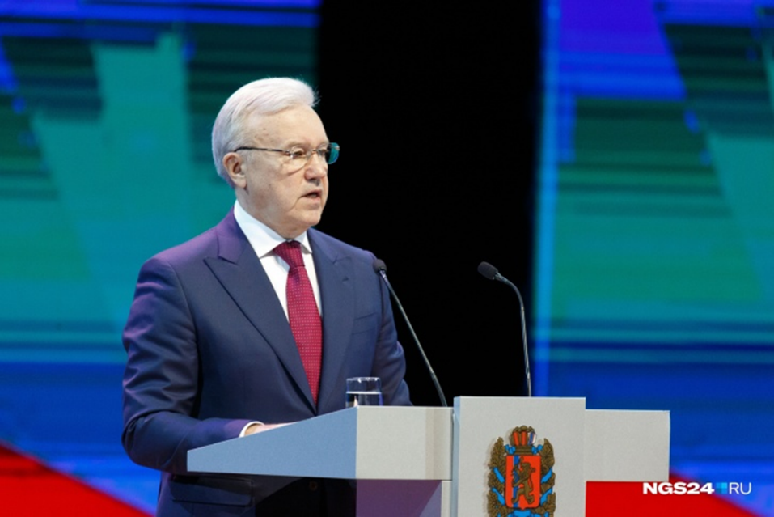
Губернатор Красноярского края отчитался перед депутатами в новом формате. В этом 2021 году традиционный отчет губернатора впервые проходил в БКЗ. В полном зале заняли места народные избранники, главы муниципалитетов, строители, представители конфессий и других видных жителей края. Зал Заксобрания всех бы точно не вместил — слушатели были даже на балконах и о социальной дистанции речи не шло.
Отчет о работе за минувший 2020 год длился час. Создание делового района Красноярска, перспективы газификации, варианты улучшения экологии, новые социальные выплаты. Обо всём этом и не только рассказал губернатор края Александр Усс на своём ежегодном отчёте перед депутатами Законодательного Собрания края. Губернатор не только дал оценку сложного для всех, 2020 года, но и обозначил векторы развития на будущее. Делегация Каратузского района была участником данного мероприятия.
В заключение отчета Александр Усс поблагодарил за совместную работу и достижение высоких показателей представителей власти разных уровней, работников отраслей экономики, социальной сферы и всех жителей Красноярского края.
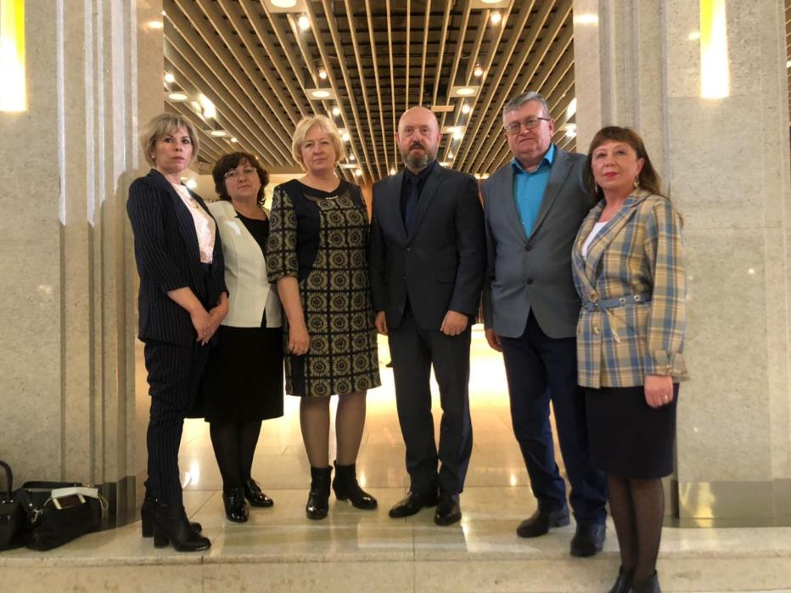

15-летний юбилей Совета муниципальных образований Красноярского края
23 апреля 2021 года состоялось торжественное собрание, посвященное 15-летию Совета муниципальных образований Красноярского края.
В торжественном собрании приняли участие Губернатор края и первые заместители Губернатора, председатель и первый заместитель председателя Законодательного Собрания Красноярского края, главы и председатели Советов депутатов городских округов, муниципальных районов и муниципальных округов Красноярского края. Делегация Каратузского района в составе главы района К.А.Тюнина, председателя районного Совета депутатов Г.И.Кулаковой, глав ы Амыльского сельсовета Н.Н.Затулина и главы Таятского сельсовета Ф.П.Иванова приняла участие в работе собрания.
С приветственным словом к собравшимся в зале обратились губернатор Красноярского края Александр Усс, председатель Законодательного Собрания региона Дмитрий Свиридов, главный федеральный инспектор по Красноярскому краю Сергей Блинов и главы муниципальных образований.
С докладом об основных этапах деятельности и стоящих перед ассоциацией задачах выступил председатель совета муниципальных образований, глава города Красноярска Сергей Ерёмин, который сравнил организацию с «управленческим роутером», ставшим одним из центров генерации идей и принятия решений.
После этого состоялось награждение муниципальных служащих краевыми наградами и знаками отличия российских общественных организаций, занимающихся проблемами развития местного самоуправления. Мероприятие проводилось с соблюдением мер, направленных на предупреждение распространения корона вирусной инфекции.
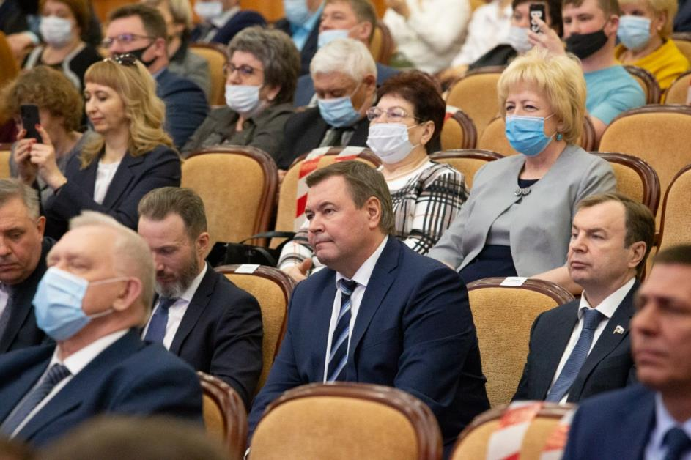
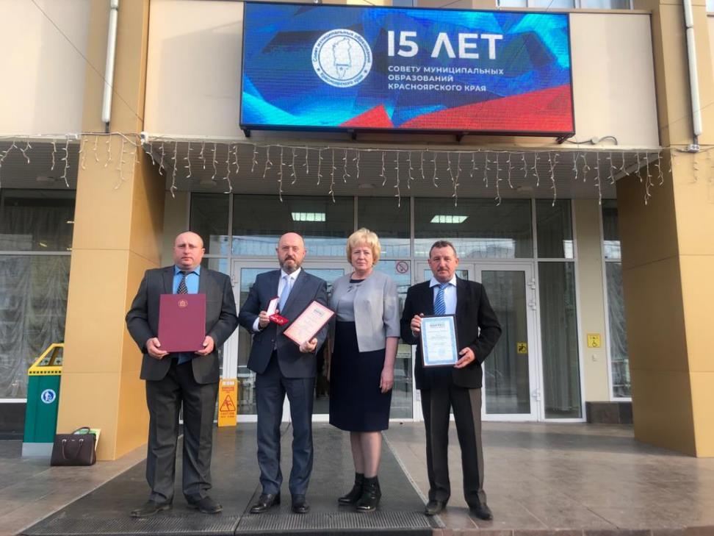

ОЧЕРЕДНЫЕ ПУБЛИЧНЫЕ СЛУШАНИЯ
6 мая 2021 года прошли публичные слушания «О рассмотрении проекта решения районного Совета депутатов «Об исполнении районного бюджета за 2020 год»
Участники публичных слушаний, обсудив проект решения «Об исполнении районного бюджета за 2020 год», отметили:
Доходы районного бюджеты выполнены в сумме 921 489,31 тыс. рублей или 99,84% от годового плана;
Расходы районного бюджета составили 911 978,27 тыс. рублей или 99,08% от годового плана.
Приоритетом в бюджетной политике остается финансирование национальных проектов. В 2020 году в бюджете Каратузского района было предусмотрено участие в 5 национальных проектах: "Цифровая экономика", "Жилье и городская среда", "Образование", "Культура", "Безопасные и качественные автомобильные дороги".
Управление муниципальными финансами в районе было направлено на сохранение устойчивости консолидированного бюджета и безусловное исполнение принятых обязательств наиболее эффективным способом. Поэтому немаловажной задачей остается повышение эффективности бюджетных расходов, реализация плана мероприятий по росту доходов, оптимизации расходов.
За счет взаимодействия с краевыми органами власти по увеличению объема финансовой поддержки из краевого бюджета, дополнительно увеличены ассигнования по безвозмездным поступлениям на 95,76 млн. рублей. Из них 81,2 млн. рублей за счет субсидий, 15,9 млн. руб. иные межбюджетные трансферты.
Продолжено выполнение майских указов Президента 2012 года, сохранены достигнутые соотношения заработных плат категорий работников, подпадающих под указы, к средней по краю:
Обеспечено сохранение минимального размера оплаты труда (МРОТ), с 1 января 2020 года в размере 19 408,0 тыс. рублей.
Бюджет района исполнялся в рамках 11 муниципальных программ – это 95% всех расходов районного бюджета.
По состоянию на 31.12.2020 муниципальный долг составил 0 тыс. рублей, в течении года муниципальный долг в размере 4 900,6 тыс. рублей был полностью погашен.
Руководствуясь пунктом 6 решения районного Совета депутатов от07.02.2013г. № Р-177 «Об утверждении Положения о публичных слушаниях в Каратузском районе» при проведении публичных слушаний по проекту решения районного Совета депутатов «Об исполнении районного бюджета за 2020 год» решено:
Рекомендовать Каратузскому районному Совету депутатов рассмотреть и принять решение «Об исполнении районного бюджета за 2020 год».
Решение публичных слушаний опубликовать в периодическом печатном издании «Вести муниципального образования «Каратузский

с рабочим визитом
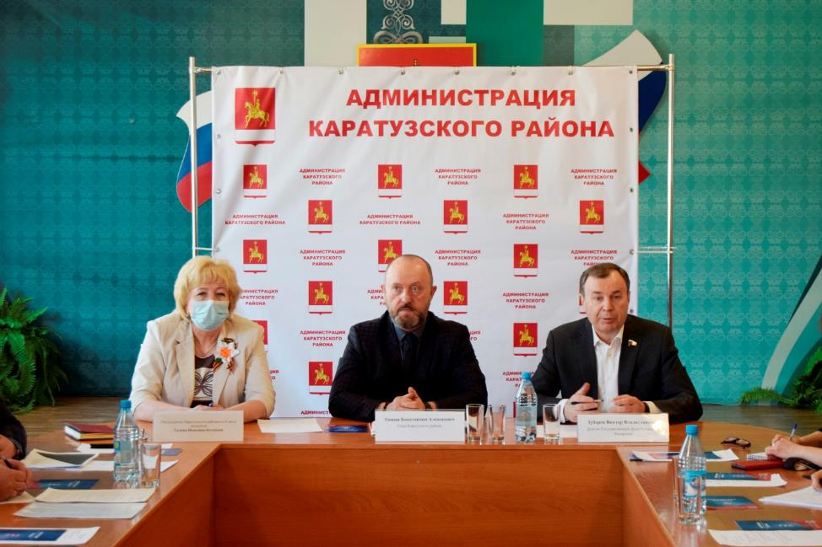

06.05.2021 года депутат Госдумы от Красноярского края Виктор Владиславовича. Зубарев в ходе рабочей поездки на юг Красноярского края посетил Каратузский район.
Встреча с главами поселений , руководителями, предприятий и учреждений.
Участникам встречи Зубарев рассказал об инициативах парламента по реализации Послания Президента Федеральному собранию, в частности о законопроектах, направленных на поддержку семей с детьми, на развитие территорий страны.
В Каратузском районе депутат побывал в кооперативе «Клевер», где при поддержке государства осуществлен проект по строительству молочного мини-цеха.

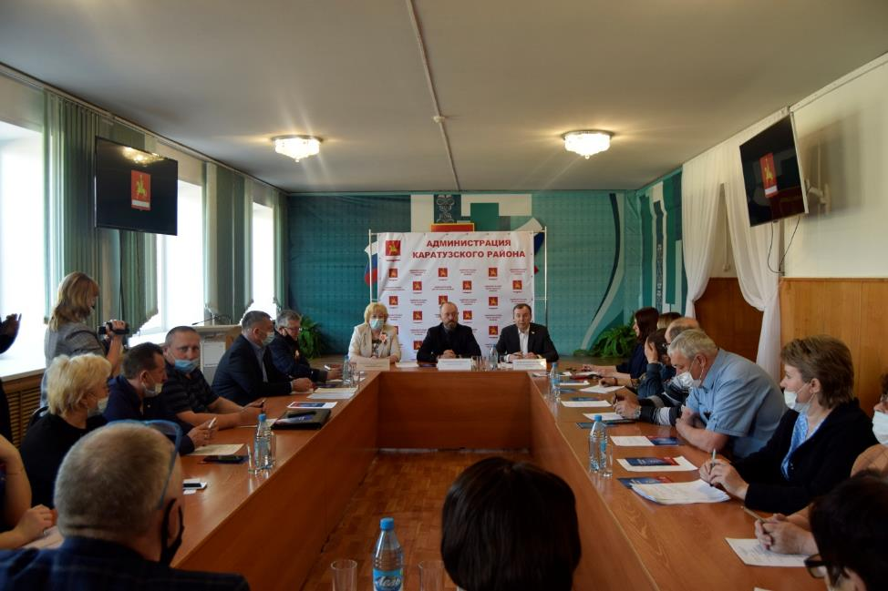

Устав будет приведен в соответствие действующему законодательству
6 мая 2021 года участники публичных слушаний по теме «О внесении изменений и дополнений в Устав Муниципального образования «Каратузский район», рекомендовали вопрос вынести на сессию районного Совета депутатов для принятия решение о внесении дополнений и изменений в Устав муниципального образования «Каратузский район»

Заседание постоянных депутатских комиссий.
!3 апреля прошло очередное заседание постоянных депутатских комиссий Каратузского районного Совета депутатов шестого созыва. На повестку дня было вынесено двенадцать вопросов:
- О ходе подготовки сельскохозяйственных организаций района к проведению весенних полевых работ 2021 года и о готовности сельскохозяйственных организаций района к летнему пастбищному периоду;
-О проекте решения Каратузского районного Совета депутатов «Об утверждении Порядка определения территории, части территории муниципального образования «Каратузский район», предназначенной для реализации инициативных проектов»;
-О проекте решения Каратузского районного Совета депутатов «Об утверждении Порядка формирования и деятельности коллегиального органа (комиссии), осуществляющего проведение конкурсного отбора инициативных проектов муниципальном образовании «Каратузский район»;
- О проекте решения Каратузского районного Совета депутатов «Об утверждении расчета и возврата сумм инициативных платежей, подлежащих возврату лицам (в том числе организациям), осуществившим их перечисление в бюджет Каратузского района»;
- О проекте решения Каратузского районного Совета депутатов «Об утверждении Порядка выдвижения, внесения, обсуждения, рассмотрения инициативных проектов, а также проведения их конкурсного отбора в муниципальном образовании «Каратузский район»;
-О проекте решения Каратузского районного Совета депутатов «Об утверждении Порядка назначения и проведения собрания граждан в целях рассмотрения и обсуждения вопросов внесения инициативных проектов муниципальном образовании «Каратузский район»;
-О проекте решения Каратузского районного Совета депутатов «О назначении публичных слушаний по проекту решения Каратузского районного Совета депутатов «О внесении изменений и дополнений в Устав муниципального образования «Каратузский район»;
-О ходе подготовки сельскохозяйственных организаций района к проведению весенних полевых работ 2021 года и о готовности сельскохозяйственных организаций района к летнему пастбищному периоду;
-О выдвижении делегатов для участия в работе IX Съезда депутатов Красноярского края;
-О проекте решения Каратузского районного Совета депутатов «О назначении публичных слушаний по проекту решения Каратузского районного Совета депутатов «Об исполнении районного бюджета за 2020 год»;
-Об исполнении принятых Каратузским районным Советом депутатов решений;
-Об утверждении отчетных материалов Каратузского районного Совета депутатов;
- Региональный проект «Развитие системы оказания первичной медико-санитарной помощи» на территории Каратузского района, кадровая политика в КГБУЗ «Каратузская районная больница»: итоги за 2020 год и перспективы на среднесрочный период.
По итогам обсуждения повестки дня депутаты вынесли десять вопросов на рассмотрение и утверждение их на сессию районного Совета депутатов.
Активно обсуждались вопросы;
- о ходе подготовки сельскохозяйственных организаций района к проведению весенних полевых работ 2021 года и о готовности сельскохозяйственных организаций района к летнему пастбищному периоду; - о региональном проекте «Развитие системы оказания первичной медико-санитарной помощи» на территории Каратузского района, кадровой политики в КГБУЗ «Каратузская районная больница», итогах за 2020 год и перспективы на среднесрочный период.
В ходе обсуждения заявленных тем депутаты получили исчерпывающие ответы на все интересующие их вопросы и приняли информацию к сведению.

пятая сессия районного Совета депутатов
20 апреля 2021 года в 10 часов в актовом зале администрации района на пятой очередной сессии районного Совета депутатов после обсуждения предложенных проектов решений депутатами были приняты решения:
- О назначении публичных слушаний по проекту решения Каратузского районного Совета депутатов «Об исполнении районного бюджета за 2020 год»;
- Об утверждении отчетных материалов Каратузского районного Совета депутатов;
- Об утверждении Порядка определения территории, части территории муниципального образования «Каратузский район», предназначенной для реализации инициативных проектов;
- Об утверждении Порядка формирования и деятельности коллегиального органа осуществляющего проведение конкурсного отбора инициативных проектов в муниципальном образовании «Каратузский район»;
- Об утверждении расчета и возврата сумм инициативных платежей, подлежащих возврату лицам (в том числе организациям), осуществившим их перечисление в бюджет Каратузского района»
- Об утверждении Порядка выдвижения, внесения, обсуждения, рассмотрения инициативных проектов, а также проведения их конкурсного отбора в муниципальном образовании «Каратузский район»;
- Об утверждении Порядка назначения и проведения собрания граждан в целях рассмотрения и обсуждения вопросов внесения инициативных проектов в муниципальном образовании «Каратузский район».
Особое внимание депутаты уделили информации «О состоянии преступности на территории обслуживания отделения полиции №2 МО МВД России «Курагинский» и принимаемых мерах профилактического характера в 2020 году и запланированных мероприятиях по выявлению и пресечению преступлений и административных правонарушений в 2021 году». После детального обсуждения вопроса информацию приняли к сведению и поблагодарили докладчика.

РАБОТА ДЕПУТАТСКИХ КОМИССИЙ
20 мая 2021 года прошло совместное заседание постоянных депутатских комиссий:
1). О проекте решения Каратузского районного Совета депутатов «Об исполнении районного бюджета за 2020 год»;
2). О деятельности МФЦ на территории района: задачи, итоги за 2020 год и истекший период 2021 года, проблемы, перспективы;
3). О работе ветеринарной службы по предотвращению инфекционных заболеваний. Функционирование скотомогильников в районе;
4). О проектах решений Каратузского районного Совета депутатов по инициативным проектам муниципального образования Каратузский район»;
5). О проекте решения Каратузского районного Совета депутатов «Об утверждении Положения о постоянных депутатских комиссиях Каратузского районного Совета депутатов шестого созыва».
Руководитель КГКУ "КАРАТУЗСКИЙ ОТДЕЛ ВЕТЕРИНАРИИ» Файзулина Л.А. рассказала о работе ветеринарной службы по предотвращению инфекционных заболеваний КГКУ "Каратузский отдел ветеринарии" создано для выполнения государственных функций и услуг в целях обеспечения реализации предусмотренных законодательством Российской Федерации полномочий службы по ветеринарному надзору Красноярского края для осуществления задач в области ветеринарии.
Лариса Алексеевна в начале своего выступления выделила основные задачи ветеринарной службы:
1. Предупреждение и ликвидация заразных и массовых незаразных болезней животных на территории Каратузского района;
2. Обеспечение безопасности в ветеринарно-санитарном отношении продукции животного происхождения, кормов, продукции растительного происхождения, реализуемой на рынках;
3. Защита населения от болезней, общих для человека и животных.
Каратузским отделом ветеринарии проводится противоэпизоотическая работа, которая представляет собой систему профилактических и оздоровительных мероприятий. Основная задача которых сводится к созданию стойкого благополучия по инфекционным болезням животных с целью недопущения заболевания и падежа скота, обеспечению планового развития животноводства и повышения его продуктивности, а также защите населения от зооантропонозных заболеваний.
Противоэпизоотическая работа осуществляется в трех взаимосвязанных направлениях:
1. Проведение в благополучных хозяйствах, населенных пунктах районах, профилактических мероприятий по защите территорий от заноса возбудителей заразных болезней животных извне и недопущению распространения болезней на административных территориях Каратузского района.
2. Проведение в неблагополучных по инфекционным болезням хозяйствах, населенных пунктах района оздоровительных мероприятий, направленных на ликвидацию конкретной болезни.
3. Охрана людей от зооантропонозных инфекций.
Противоэпизоотические мероприятия носят комплексный характер, т.е. воздействуют на все звенья эпизоотической цепи. Меры направлены на изоляцию и обезвреживания источника возбудителя инфекции, разрыв механизма передачи возбудителя и повышение общей и специфической устойчивости животных.
Противоэпизоотические мероприятия на территории Каратузского района проводятся планово. Планы составляются на год вперед и ежеквартально. В плане предусмотрены диагностические мероприятия и иммунизация восприимчивых животных, а также дезинфекция животноводческих объектов.
Для образования у животного продолжительного и стойкого иммунитета применяют вакцины живые, ослабленные и убитые. После введения, которых в организме животного через 10-12 дней образуются специфические антитела, при этом создается иммунитет продолжительностью от нескольких месяцев до года. Профилактические прививки проводятся за 2-3 недели до начала пастбищного сезона или перед постановкой на стойловое содержание. В наш район регулярно поступает вакцина из федерального и краевого бюджета, согласно полученным заявкам. В отделе ветеринарии имеется запас дезсредств (хлорная известь, каустическая сода, амодез).
Также в районе ведется учет животных и идентификация животных при помощи бирок, чипов (КРС, лошади, МРС). Большая проблема по селу Каратузское, много животных еще не идентифицированных, владельцы не приводят животных на обработки и не обращаются в ветучасток, пока не заболеет животное.
За последние 5 лет в нашем районе накладывались ограничительные мероприятия по таким заболеваниям как бешенство 3 случая, эмкар 1 случай. 1 случай инфекционная анемия лошадей. Выявляются ежегодно единичные случаи положительно реагирующих в (РИД) КРС на лейкоз, при этом карантин не накладывается. В последнее время участились случаи, когда владельцы животных, завозят скот без согласования с ветеринарной службой. При выяснении таких завозов зачастую животные ранее были не привиты и не исследованы.
Для ликвидации особо опасных заболеваний животных при КГКУ «Каратузский отдел ветеринарии» созданы две мобильные группы. Подготовлены шлагбаумы, таблички, карантин, имеется спецодежда. Необходимо приобрести палатки для КПП, биотуалет, 20 костюмов АЗК. Также запас костюмов необходимо иметь и сельсоветам, так как у них имеются мобильные группы, для ликвидации особо опасных заболеваний.
Функционирование скотомогильников в районе:
На территории Каратузского района имеется два типовых скотомогильника, переданных районной администрацией в краевую собственность и находящихся в оперативном управлении за КГКУ "Каратузский отдел ветеринарии". С января 2021 года вступили в действия Ветеринарные правила перемещения, хранения, переработки и утилизации биологических отходов, утв. Приказом МСХ РФ от 26.102020 № 626. Согласно установленных правил, утилизация всех видов биоотходов должна проводится путем сжигания в печах или под открытым небом. Захоронение в скотомогильник возможно после лабораторного исключения ряда опасных заболеваний. Для сбора и вывоза трупов в КГКУ имеется трактор с телегой. Трупы сжигаются в инсинуаторе, который расположен на территории ветлаборатории.
Вопросы, вынесенные на повестку дня заседания постоянных депутатских комиссий, были рассмотрены в полном объеме.

